**Typ**

**VW TRANSPORTER**

**RZ**

ABA 10-38

**Výrobní číslo karoserie**

**Rok výroby**

**Tachometr**

**Palivo**

WV1ZZZ70ZVH047534

1996

47993 km

benzín

**Objem**

2461

**Výkon**

85kW

**Barva**

červená

**Karoserie**

speciální požární automobil RTP

**Airbag**

ne

**Klimatizace**

**Servisní knížka**

**Zabezpečení řadící páky**

**El.stahování předních oken**

**Převodovka**

**Výbava**

ne

ne

ne

ne

manual - 5

sada letních pneu

odpovídá stáří a počtu najetých km

do 7/2023

**Stav**

**STK**

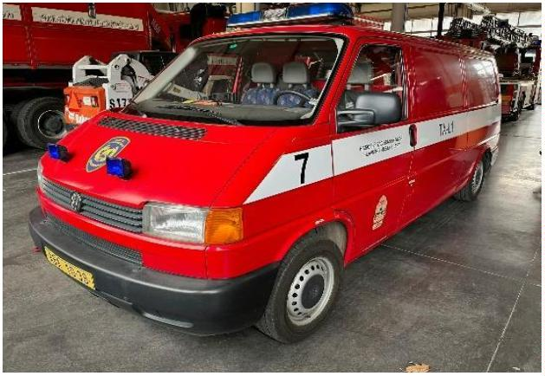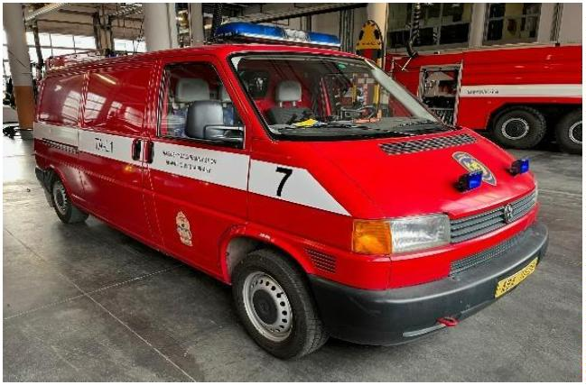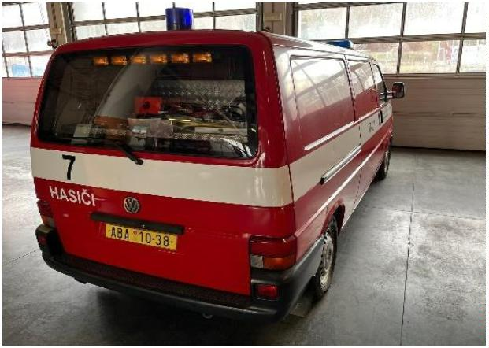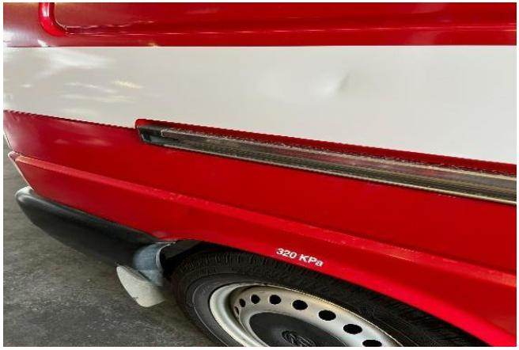

**Typ**

**VW TRANSPORTER**

**RZ**

ABA 06-55

**Výrobní číslo karoserie**

**Rok výroby**

**Tachometr**

**Palivo**

WV1ZZZ70ZVH044596

1996

32649 km

benzín

**Objem**

2461

**Výkon**

85kW

**Barva**

červená

**Karoserie**

speciální požární automobil RTP

**Airbag**

ne

**Klimatizace**

**Servisní knížka**

**Zabezpečení řadící páky**

**El.stahování předních oken**

**Převodovka**

**Výbava**

ne

ne

ne

ne

manual - 5

sada letních pneu

odpovídá stáří a počtu najetých km

do 5/2023

**Stav**

**STK**

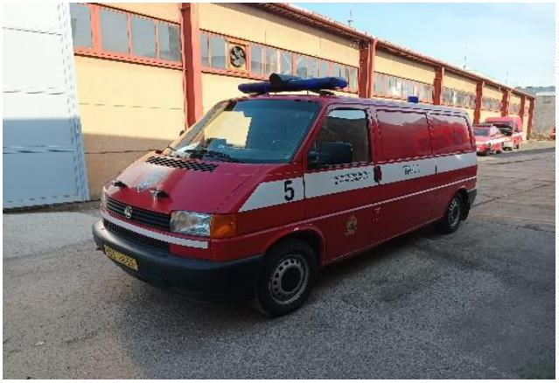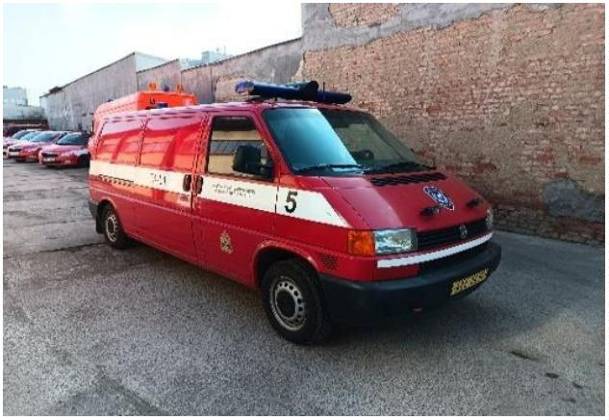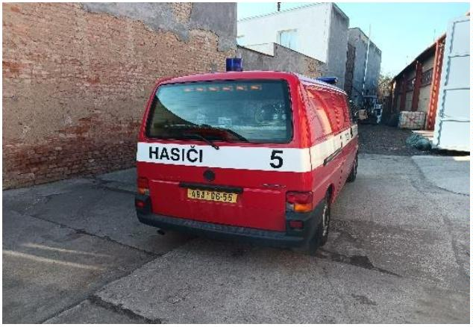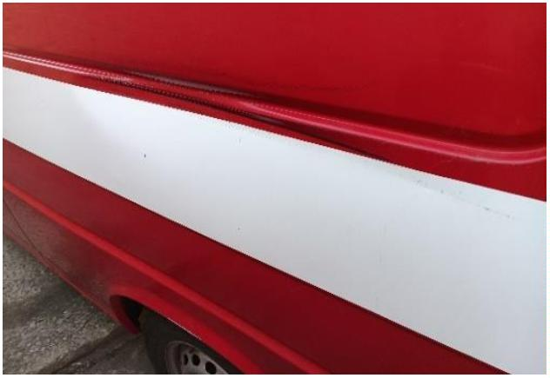

**Typ**

**FORD TRANSIT**

**RZ**

ABA 30-34

**Výrobní číslo karoserie**

**Rok výroby**

**Tachometr**

**Palivo**

WFOLXXGBVLVP67187

1997

133555 km

nafta

**Objem**

2496

**Výkon**

56kW

**Barva**

červená

**Karoserie**

samonosná skříňová

**Airbag**

ne

**Klimatizace**

**Servisní knížka**

**Zabezpečení řadící páky**

**El.stahování předních oken**

**Převodovka**

**Výbava**

ne

ne

ne

ne

manual - 5

sada letních pneu, rádio-cd přehrávač

odpovídá stáří a počtu najetých km

do 5/2023

**Stav**

**STK**

**špatná převodovka**

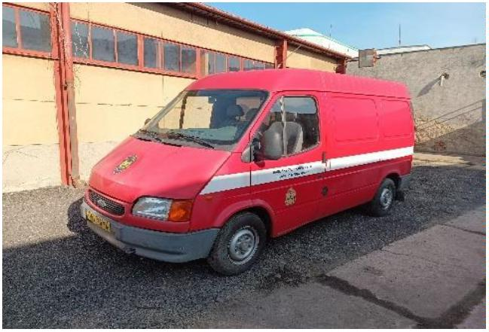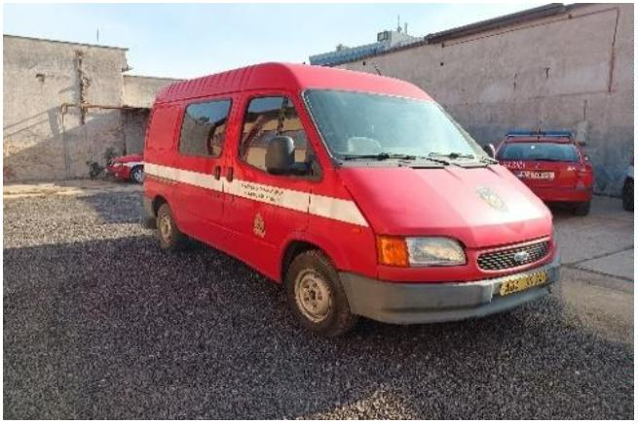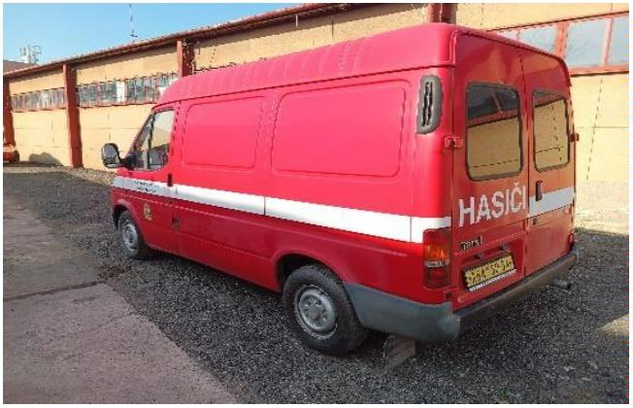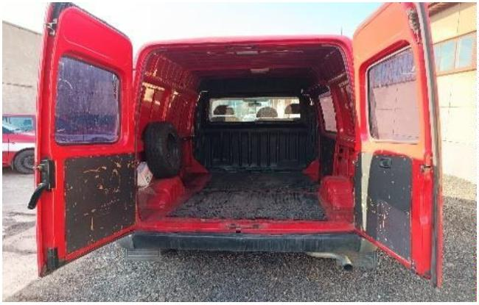

**Typ**

**FORD TRANSIT**

**RZ**

2A1 5909

**Výrobní číslo karoserie**

**Rok výroby**

**Tachometr**

**Palivo**

WF0LXXTTFL2L09502

2002

137661 km

nafta

**Objem**

2402

**Výkon**

66,2kW

**Barva**

červená

**Karoserie**

samonosná skříňová

**Airbag**

ano

**Klimatizace**

**Servisní knížka**

**Zabezpečení řadící páky**

**El.stahování předních oken**

**Převodovka**

**Výbava**

ne

ne

ne

ne

manual - 5

sada letních pneu

odpovídá stáří a počtu najetých km

do 7/23

**Stav**

**STK**

**Závada na spojce – špatně řadí, nutná výměna spojky; výrazná koroze zadní nápravy a**

**podvozkové části vozidla; oděrky a promáčkliny karosérie, místy koroze; nákladový prostor**

**opotřebován; drobný únik motorového oleje. Poslední servisní prohlídka 08/2021. Vozidlo**

**vybaveno VRZ modré barvy.**

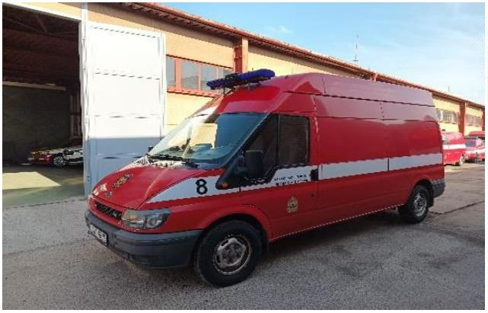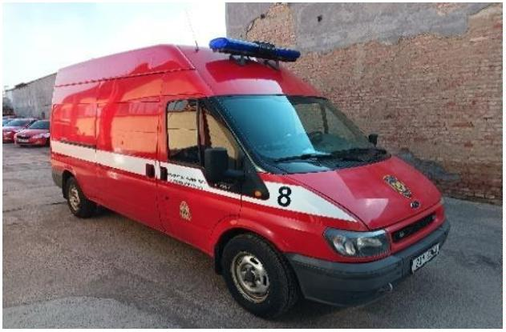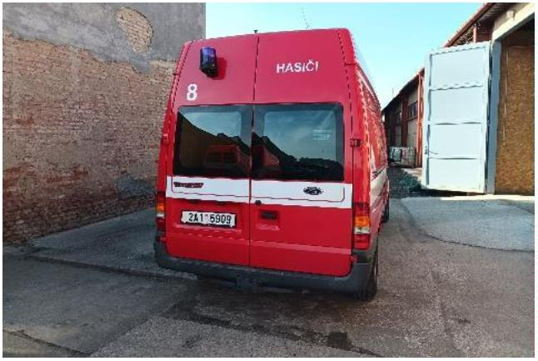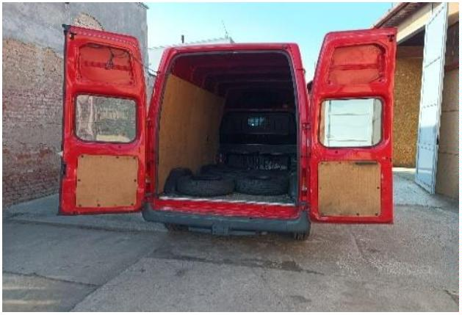

**Typ**

**Škoda Octavia combi**

**RZ**

8A4 0532

**Výrobní číslo karoserie**

**Rok výroby**

**Tachometr**

**Palivo**

TMBGS21Z982093389

2007

145465 km

nafta

**Objem**

1896

**Výkon**

77kW

**Barva**

červená

**Karoserie**

combi

**Airbag**

ano

**Klimatizace**

**Servisní knížka**

**Zabezpečení řadící páky**

**El.stahování předních oken**

**Převodovka**

**Výbava**

ano

ne

ano

přední i zadní

manual - 5

sada letních pneu, rádio-cd přehrávač

odpovídá stáří a počtu najetých km

do 11/23

**Stav**

**STK**

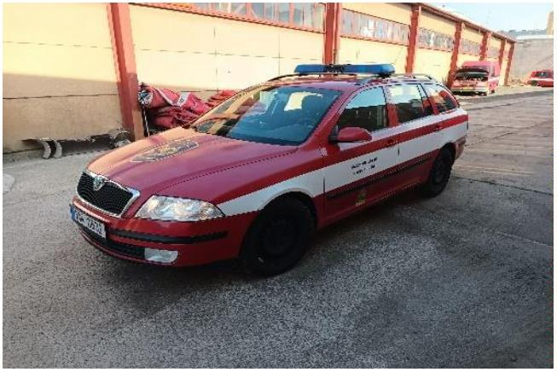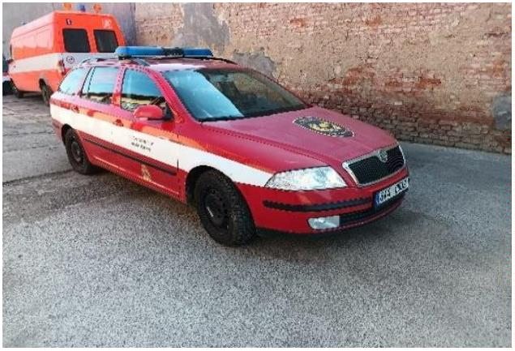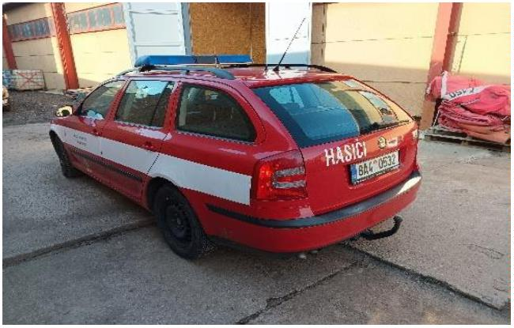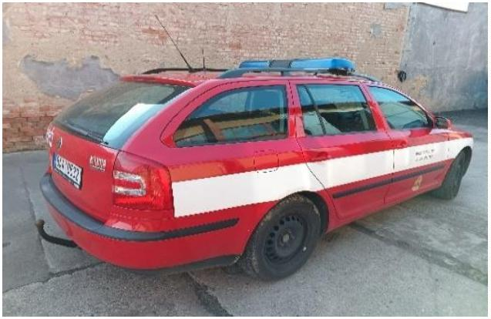

**Typ**

**Škoda Fabia combi**

**RZ**

4A0 8003

**Výrobní číslo karoserie**

**Rok výroby**

**Tachometr**

**Palivo**

TMBJY46Y244077792

2004

101249 km

benzín

**Objem**

1198

**Výkon**

47kW

**Barva**

červená

**Karoserie**

combi

**Airbag**

ano

**Klimatizace**

**Servisní knížka**

**Zabezpečení řadící páky**

**El.stahování předních oken**

**Převodovka**

**Výbava**

ne

ne

ne

ano

manual - 5

sada letních pneu, rádio-kazet. přehrávač

odpovídá stáří a počtu najetých km

do 5/24

**Stav**

**STK**

v interieru plíseň

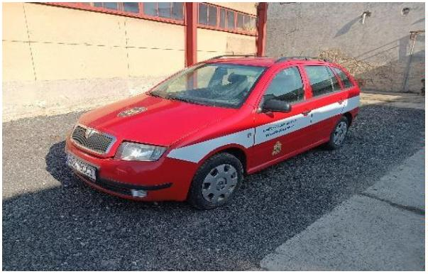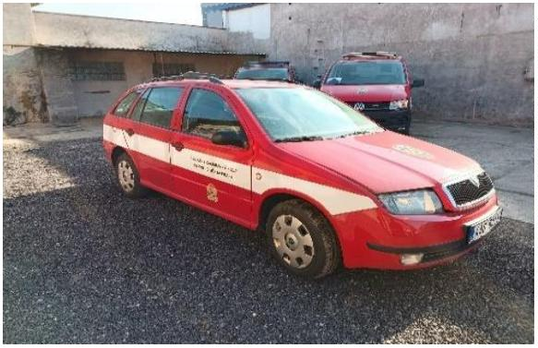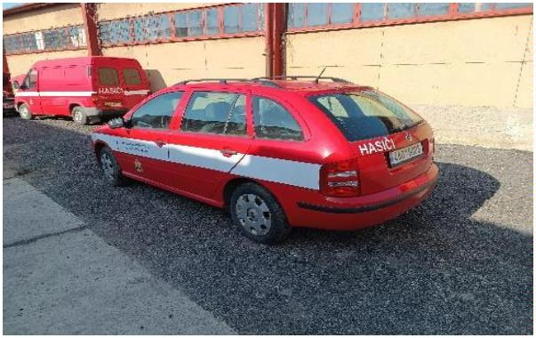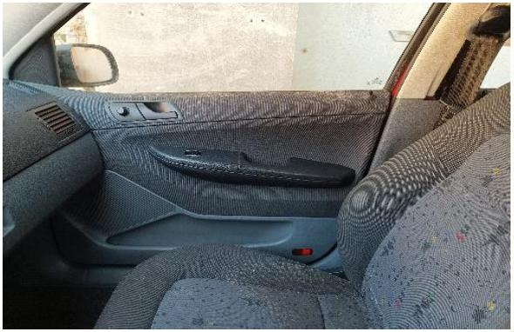

**Typ**

**Škoda Fabia combi**

**RZ**

7A0 0301

**Výrobní číslo karoserie**

**Rok výroby**

**Tachometr**

**Palivo**

TMBJY16Y374112097

2006

127230 km

benzín

**Objem**

1198

**Výkon**

47kW

**Barva**

červená

**Karoserie**

combi

**Airbag**

ano

**Klimatizace**

**Servisní knížka**

**Zabezpečení řadící páky**

**El.stahování předních oken**

**Převodovka**

**Výbava**

ne

ne

ne

ne

manual - 5

sada letních pneu, rádio-cd přehrávač

odpovídá stáří a počtu najetých km

do 10/23

**Stav**

**STK**

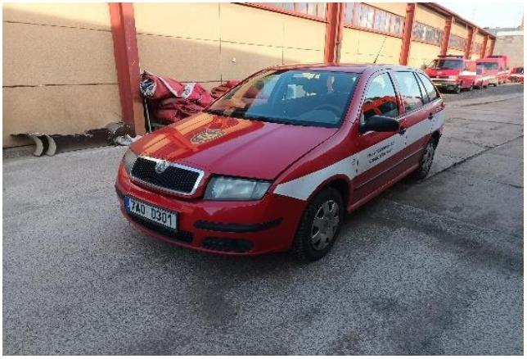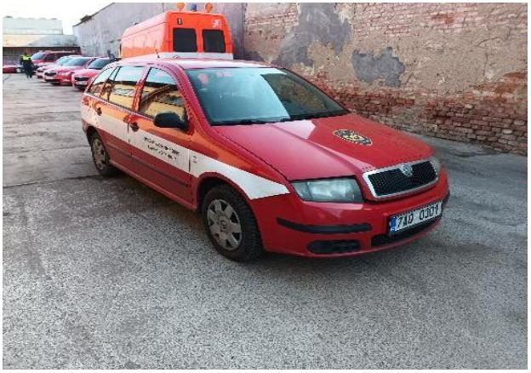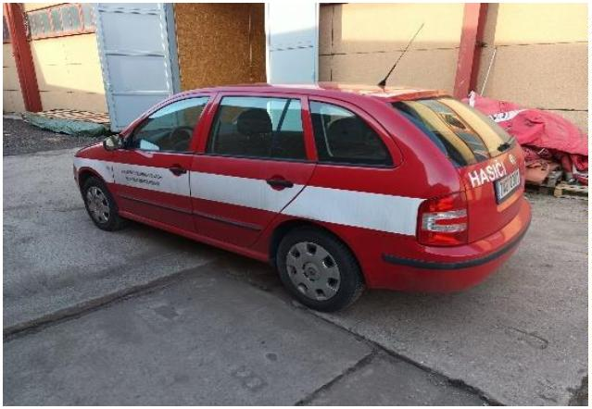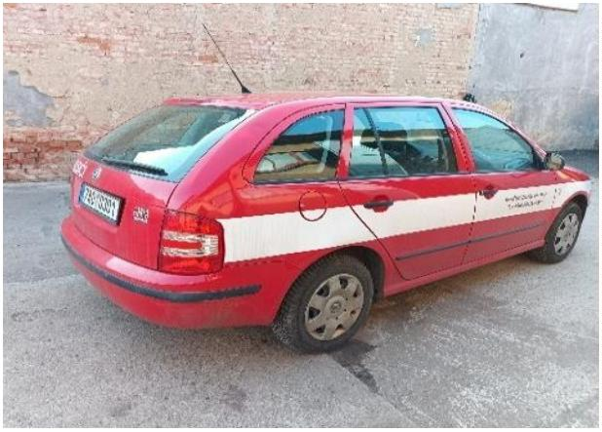

**Typ**

**Škoda Fabia combi**

**RZ**

8AF 2160

TMBJC25J993054515

2008

**Výrobní číslo karoserie**

**Rok výroby**

**Tachometr**

**Palivo**

186588 km

benzín

**Objem**

1390

**Výkon**

63kW

**Barva**

**Karoserie**

červená

combi

**Airbag**

ano

**Klimatizace**

**Servisní knížka**

**Zabezpečení řadící páky**

**El.stahování předních oken**

**Převodovka**

ano

ne

ano

ano i zadní

manual-5

sada letní pneu,couvací senzory,

sedadla,rádio-CD

vyhřívaná

**Výbava**

**Stav**

**STK**

odpovídá stáří a počtu najetých km

do 11/23

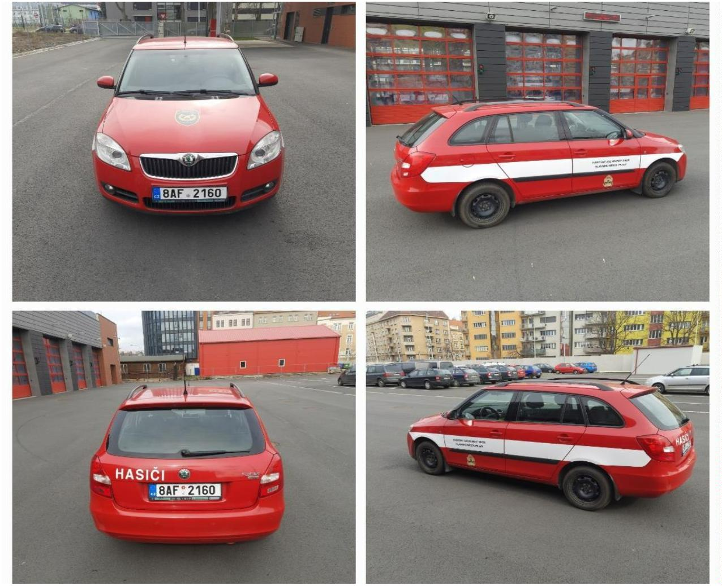

**Typ**

**Škoda Roomster combi**

**RZ**

9A8 8410

**Výrobní číslo karoserie**

**Rok výroby**

**Tachometr**

**Palivo**

TMBLC25J595026207

2008

170613 km

benzín

**Objem**

1390

**Výkon**

63kW

**Barva**

červená

**Karoserie**

combi

**Airbag**

ano

**Klimatizace**

**Servisní knížka**

**Zabezpečení řadící páky**

**El.stahování předních oken**

**Převodovka**

**Výbava**

ne

ne

ne

ne

manual - 5

sada letních pneu, rádio-cd přehrávač

odpovídá stáří a počtu najetých km

do 5/24

**Stav**

**STK**

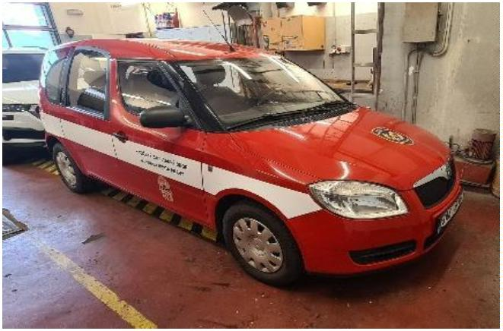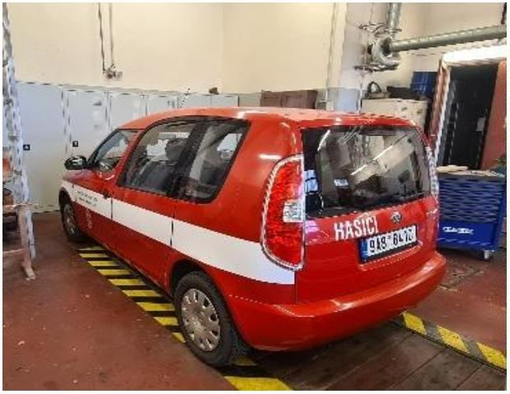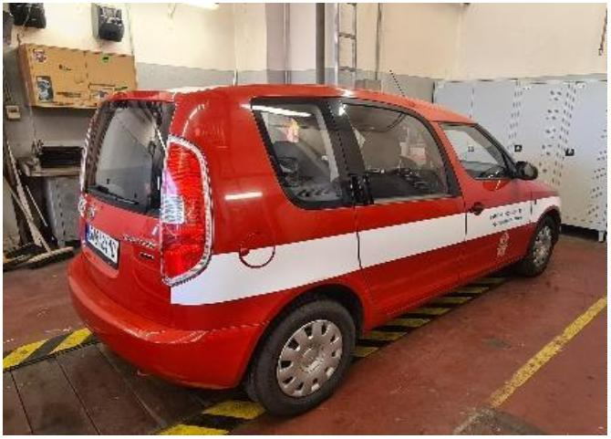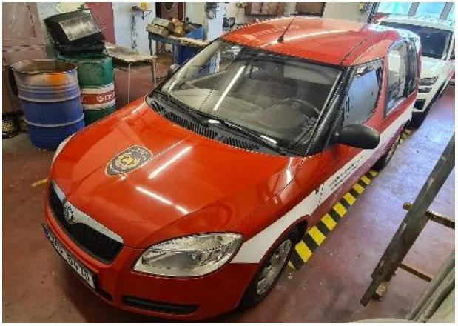

**Typ**

**Škoda Roomster combi**

**RZ**

7A0 0401

**Výrobní číslo karoserie**

**Rok výroby**

**Tachometr**

**Palivo**

TMBLC25J275026677

2006

224935 km

benzín

**Objem**

1390

**Výkon**

63kW

**Barva**

červená

**Karoserie**

combi

**Airbag**

ano

**Klimatizace**

**Servisní knížka**

**Zabezpečení řadící páky**

**El.stahování předních oken**

**Převodovka**

**Výbava**

ne

ne

ne

ne

manual - 5

sada letních pneu

odpovídá stáří a počtu najetých km

do 09/23

**Stav**

**STK**

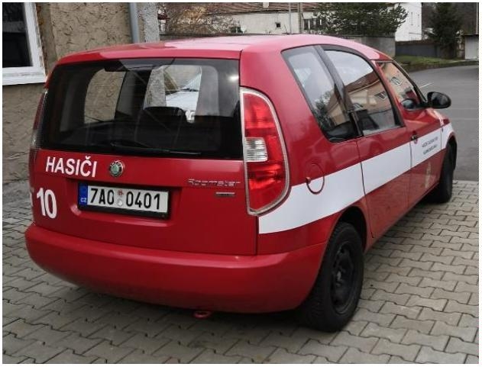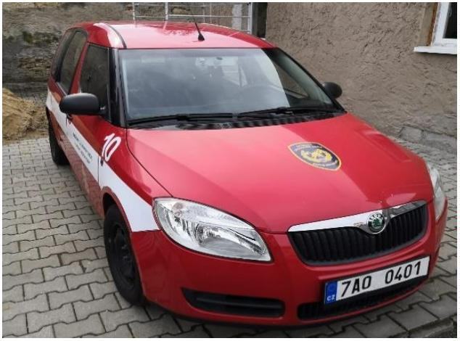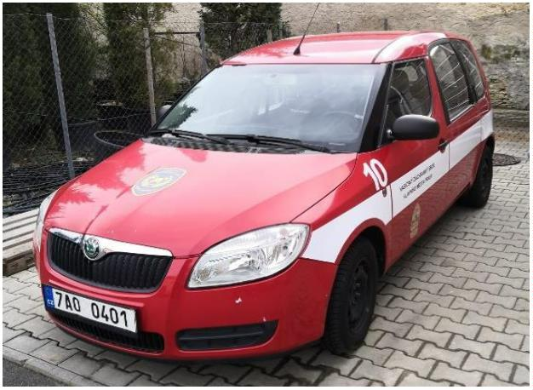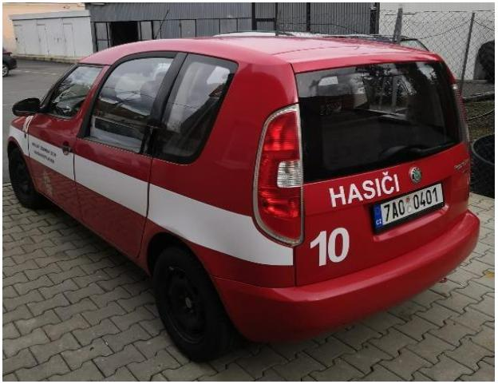

**Typ**

**Škoda Roomster combi**

**RZ**

9A8 8405

**Výrobní číslo karoserie**

**Rok výroby**

**Tachometr**

**Palivo**

TMBLC25J295026178

2008

137979 km

benzín

**Objem**

1390

**Výkon**

63kW

**Barva**

červená

**Karoserie**

combi

**Airbag**

ano

**Klimatizace**

**Servisní knížka**

**Zabezpečení řadící páky**

**El.stahování předních oken**

**Převodovka**

**Výbava**

ano

ne

ne

ne

manual - 5

sada letních pneu

odpovídá stáří a počtu najetých km

do 05/23

**Stav**

**STK**

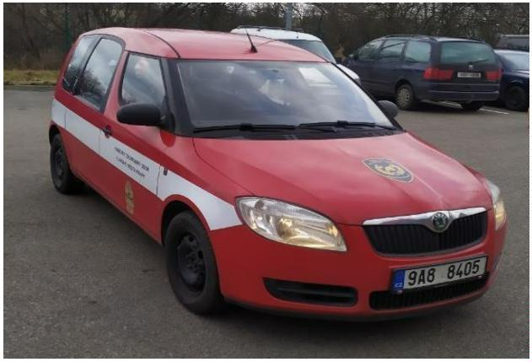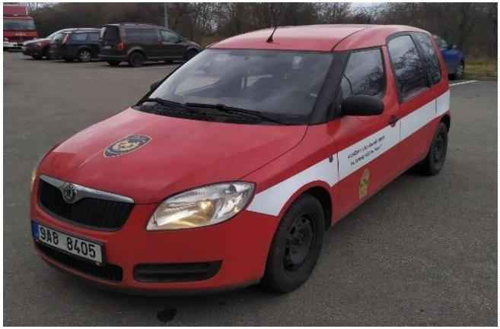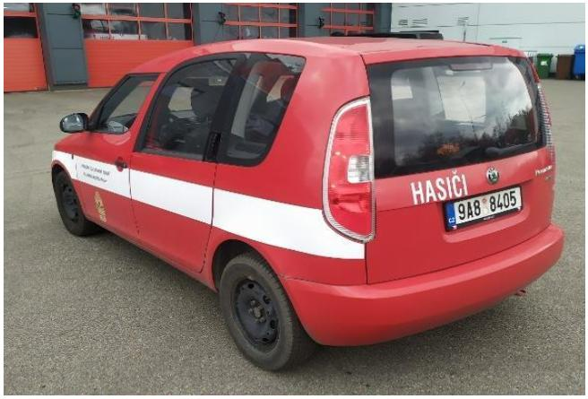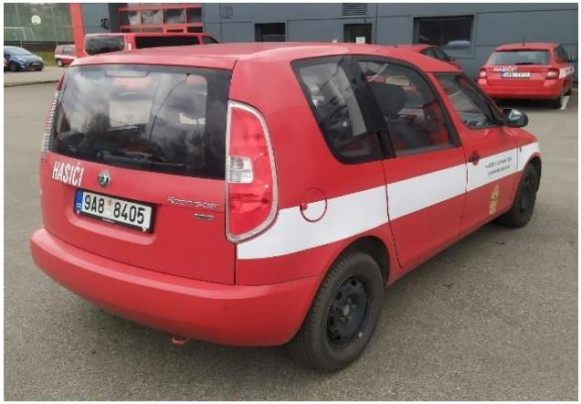

**Typ**

**Škoda Roomster combi**

**RZ**

7A0 0398

**Výrobní číslo karoserie**

**Rok výroby**

**Tachometr**

**Palivo**

TMBLC25J475026566

2006

204875 km

benzín

**Objem**

1390

**Výkon**

63kW

**Barva**

červená

**Karoserie**

combi

**Airbag**

ano

**Klimatizace**

**Servisní knížka**

**Zabezpečení řadící páky**

**El.stahování předních oken**

**Převodovka**

**Výbava**

ne

ne

ne

ne

manuál-5

sada letních pneu

odpovídá stáří a počtu najetých km

do 08/23

**Stav**

**STK**

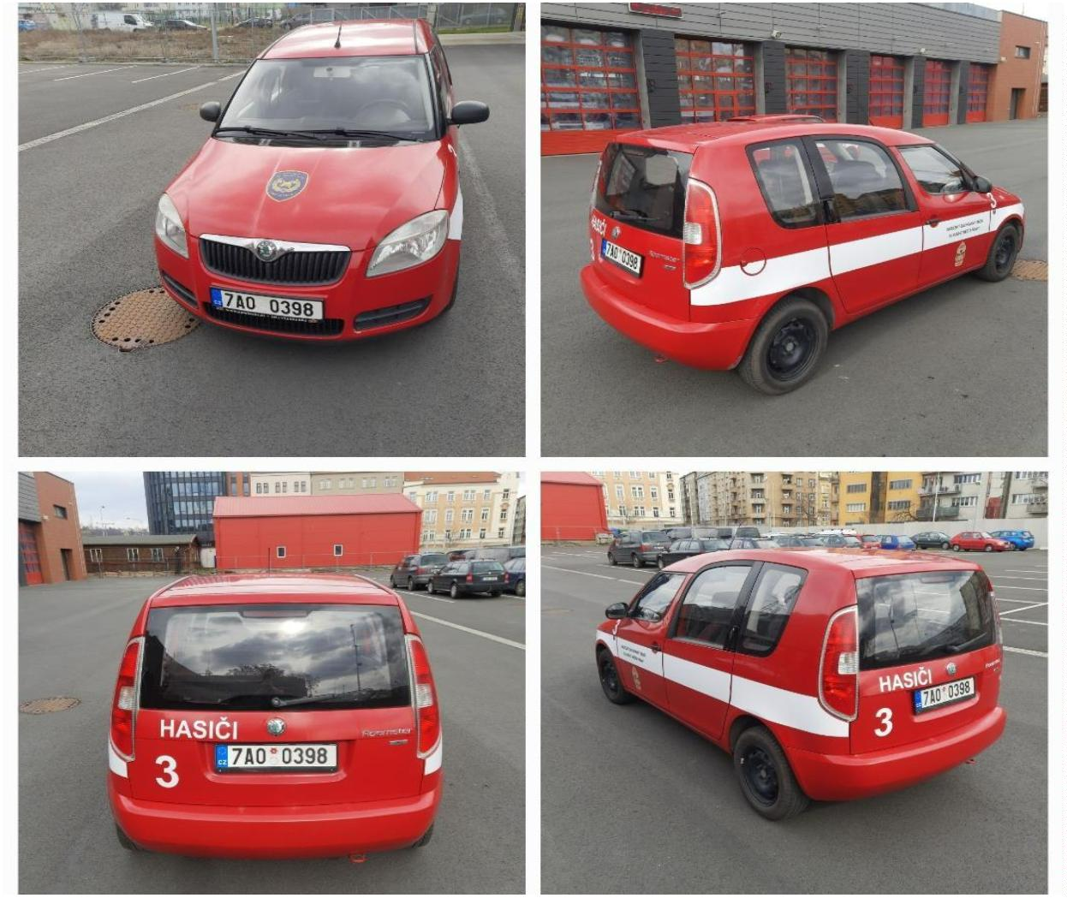

**Typ**

**Škoda Roomster combi**

**RZ**

7A0 1476

**Výrobní číslo karoserie**

**Rok výroby**

**Tachometr**

**Palivo**

TMBLC25J775025217

2006

124360 km

benzín

**Objem**

1390

**Výkon**

63kW

**Barva**

červená

**Karoserie**

combi

**Airbag**

ano

**Klimatizace**

**Servisní knížka**

**Zabezpečení řadící páky**

**El.stahování předních oken**

**Převodovka**

**Výbava**

ne

ne

ne

ne

manual-5

sada letních pneu

odpovídá stáří a počtu najetých km

do 07/23

**Stav**

**STK**

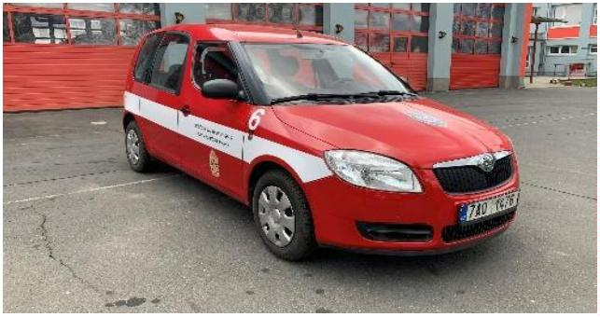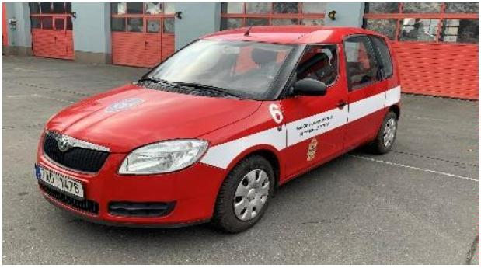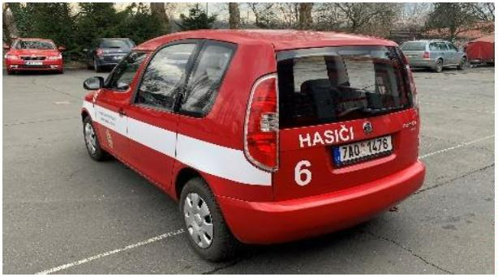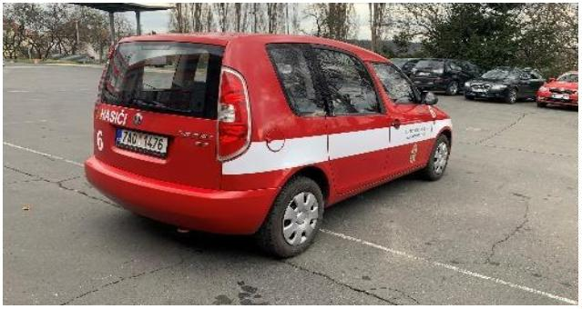

**Typ**

**Škoda Roomster combi**

**RZ**

8AF 2073

**Výrobní číslo karoserie**

**Rok výroby**

**Tachometr**

**Palivo**

TMBMD25JX85074348

2008

180910 km

benzín

**Objem**

1598

**Výkon**

77kW

**Barva**

červená

**Karoserie**

combi

**Airbag**

ano

**Klimatizace**

**Servisní knížka**

**Zabezpečení řadící páky**

**El.stahování předních oken**

**Převodovka**

**Výbava**

ano

ne

ano

ano

manual - 5

sada letních pneu, rádio-cd přehrávač

odpovídá stáří a počtu najetých km

do 08/23

**Stav**

**STK**

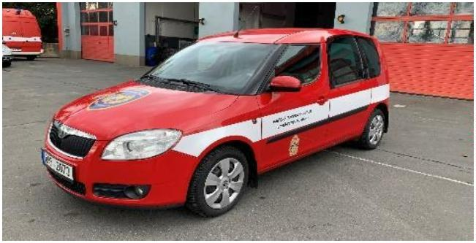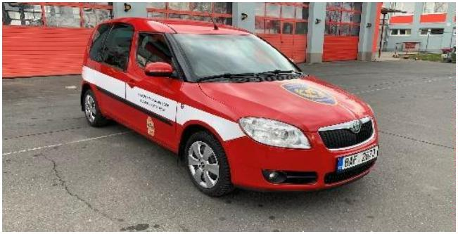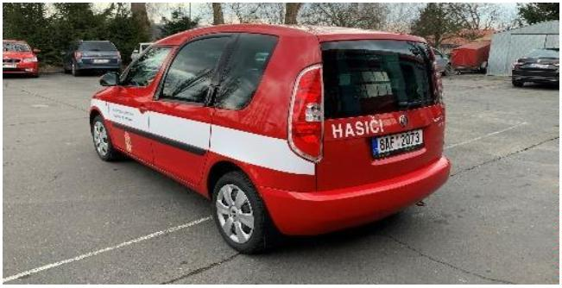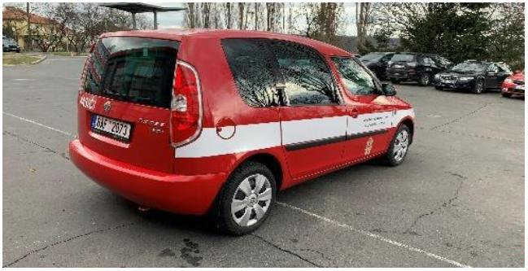

**Typ**

**Škoda Roomster combi**

**RZ**

7A0 0421

**Výrobní číslo karoserie**

**Rok výroby**

**Tachometr**

**Palivo**

TMBLC25J775026528

2006

194951 km

benzín

**Objem**

1390

**Výkon**

63kW

**Barva**

červená

**Karoserie**

combi

**Airbag**

ano

**Klimatizace**

**Servisní knížka**

**Zabezpečení řadící páky**

**El.stahování předních oken**

**Převodovka**

**Výbava**

ne

ne

ne

ne

manual - 5

sada letních pneu

odpovídá stáří a počtu najetých km

do 07/23

**Stav**

**STK**

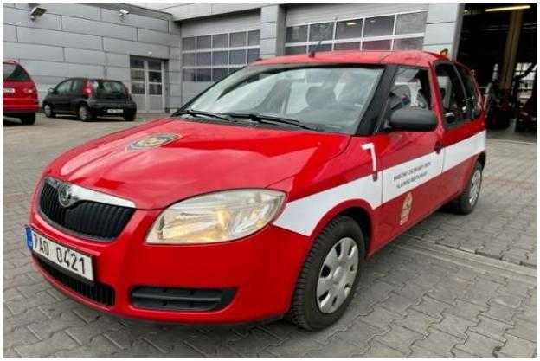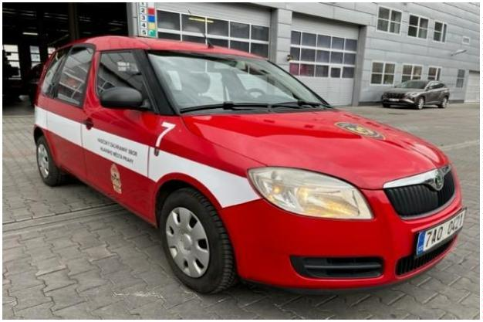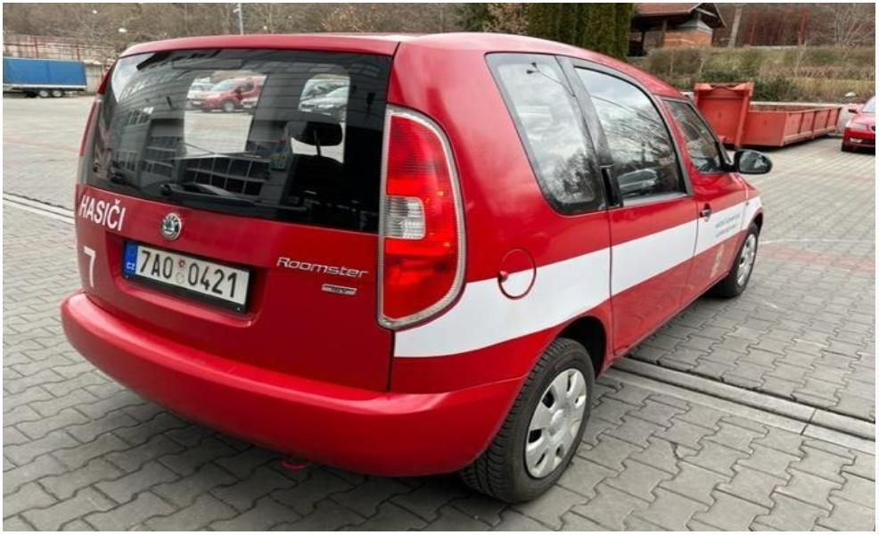

**Typ**

**Škoda Roomster combi**

**RZ**

9A8 8650

**Výrobní číslo karoserie**

**Rok výroby**

**Tachometr**

**Palivo**

TMBLC25J995026095

2008

201840 km

benzín

**Objem**

1390

**Výkon**

63kW

**Barva**

červená

**Karoserie**

combi

**Airbag**

ano

**Klimatizace**

**Servisní knížka**

**Zabezpečení řadící páky**

**El.stahování předních oken**

**Převodovka**

**Výbava**

ne

ne

ne

ne

manual - 5

sada letních pneu, rádio-kazet. přehrávač

odpovídá stáří a počtu najetých km

do 04/23

**Stav**

**STK**

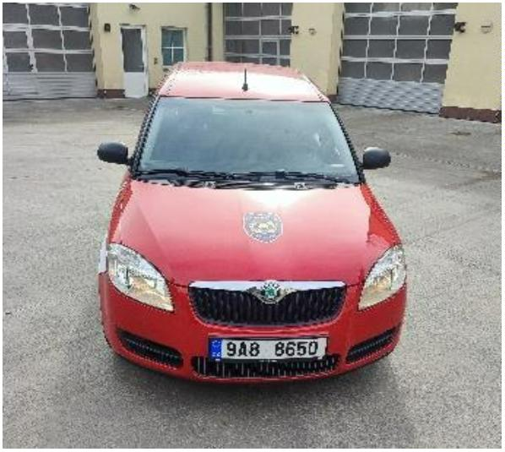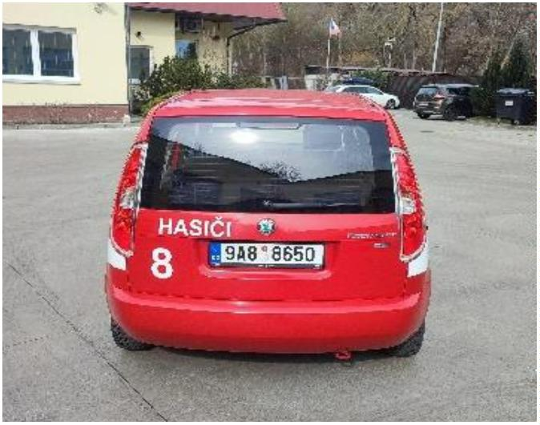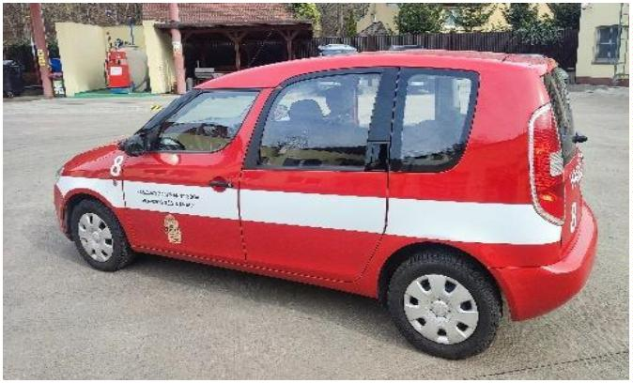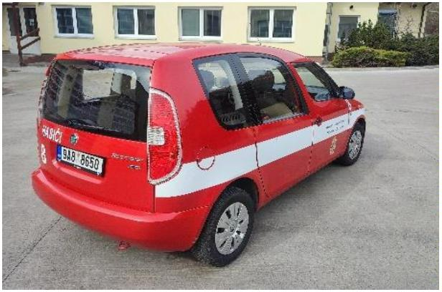

**Typ**

**Škoda Roomster combi**

**RZ**

8AE 6894

**Výrobní číslo karoserie**

**Rok výroby**

**Tachometr**

**Palivo**

TMBMD25J385074255

2008

152144 km

benzín

**Objem**

1598

**Výkon**

77kW

**Barva**

červená

**Karoserie**

combi

**Airbag**

ano

**Klimatizace**

**Servisní knížka**

**Zabezpečení řadící páky**

**El.stahování předních oken**

**Převodovka**

**Výbava**

manuální

ne

ano

ano

manual - 5

sada letních pneu, rádio-cd přehrávač

odpovídá stáří a počtu najetých km

do 10/23

**Stav**

**STK**

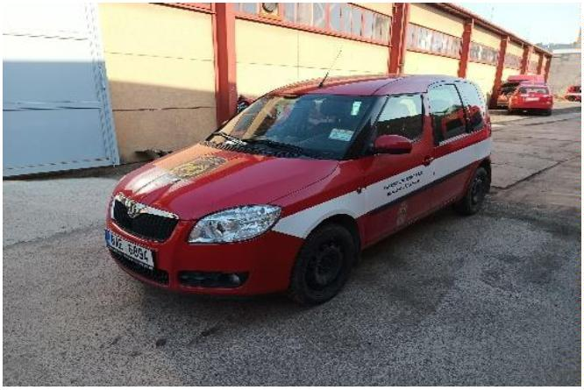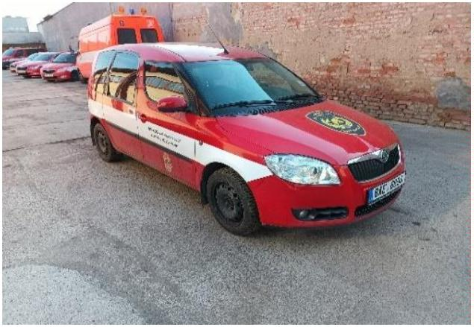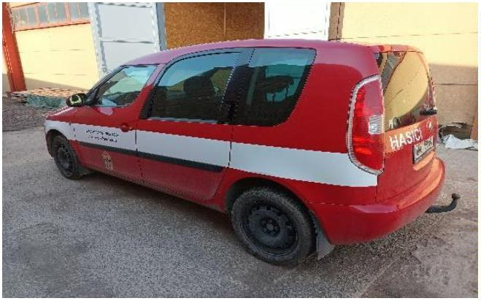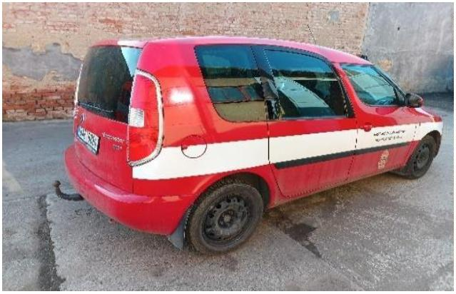

**Typ**

**Škoda Fabia combi**

**RZ**

9A5 5869

**Výrobní číslo karoserie**

**Rok výroby**

**Tachometr**

**Palivo**

TMBGC25J693110212

2008

153096 km

benzín

**Objem**

1390

**Výkon**

63kW

**Barva**

červená

**Karoserie**

combi

**Airbag**

ano

**Klimatizace**

**Servisní knížka**

**Zabezpečení řadící páky**

**El.stahování předních oken**

**Převodovka**

**Výbava**

ano

ne

ano

ano-předek

manual-5

sada letních pneu

odpovídá stáří a počtu najetých km

do 12/24

**Stav**

**STK**

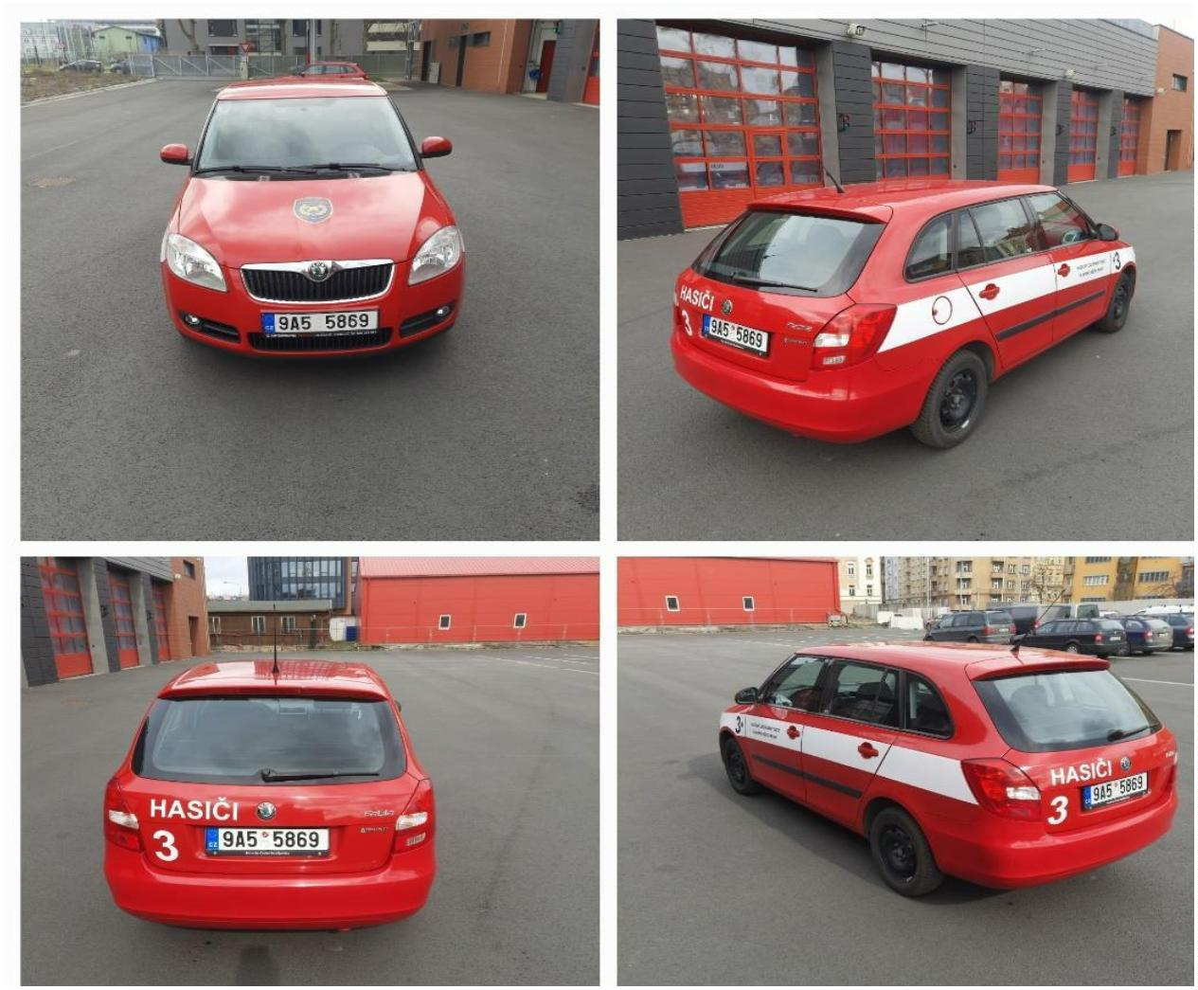

**Typ**

**Škoda Fabia combi**

**RZ**

9A5 5824

**Výrobní číslo karoserie**

**Rok výroby**

**Tachometr**

**Palivo**

TMBGC25J793109702

2008

141714 km

benzín

**Objem**

1390

**Výkon**

63kW

**Barva**

červená

**Karoserie**

combi

**Airbag**

ano

**Klimatizace**

**Servisní knížka**

**Zabezpečení řadící páky**

**El.stahování předních oken**

**Převodovka**

**Výbava**

ano

ne

ano

ano

manual - 5

sada letních pneu

odpovídá stáří a počtu najetých km

do 12/24

**Stav**

**STK**

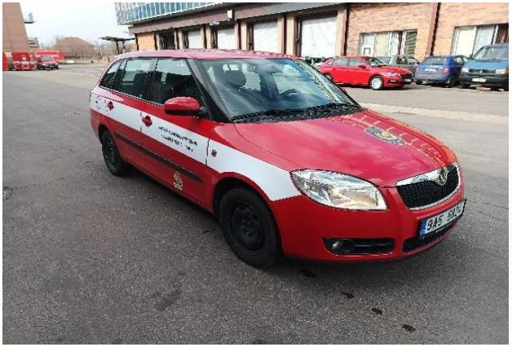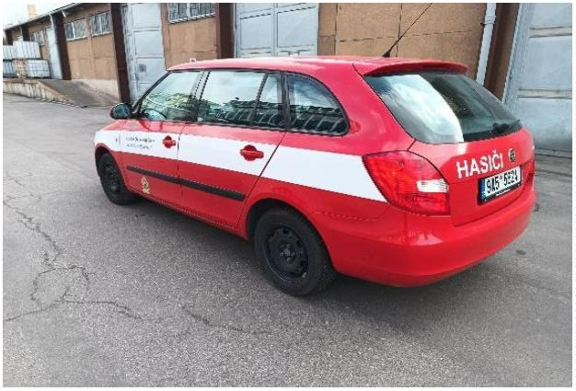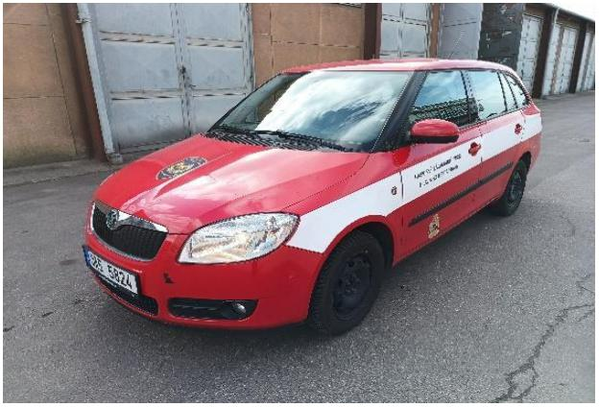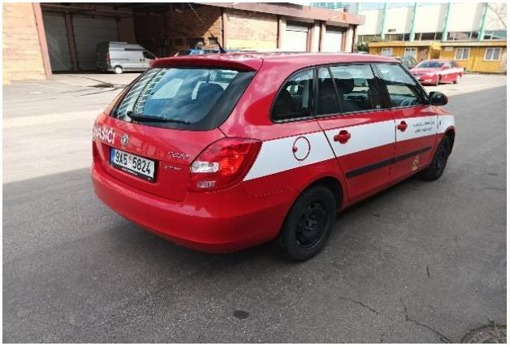

**Typ**

**Škoda Fabia combi**

**RZ**

8AE 6895

**Výrobní číslo karoserie**

**Rok výroby**

**Tachometr**

**Palivo**

TMBGH25J393043439

2008

128901 km

benzín

**Objem**

1198

**Výkon**

51kW

**Barva**

červená

**Karoserie**

combi

**Airbag**

ano

**Klimatizace**

**Servisní knížka**

**Zabezpečení řadící páky**

**El.stahování předních oken**

**Převodovka**

**Výbava**

ne

ne

ano

ano

manuální

sada letních pneu

odpovídá stáří a počtu najetých km

do 09/23

**Stav**

**STK**

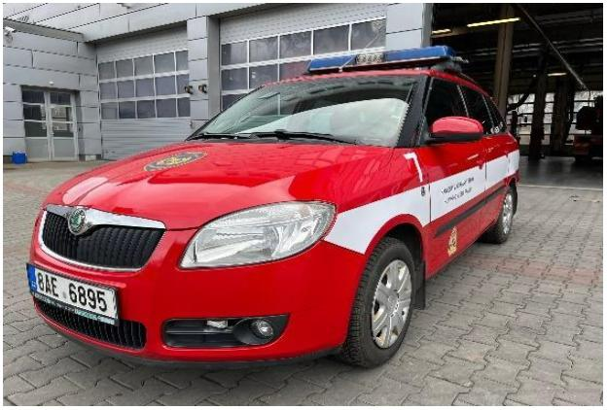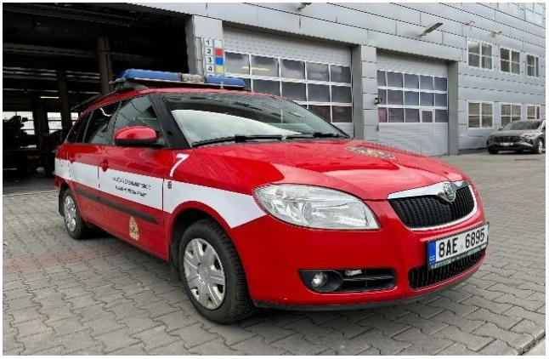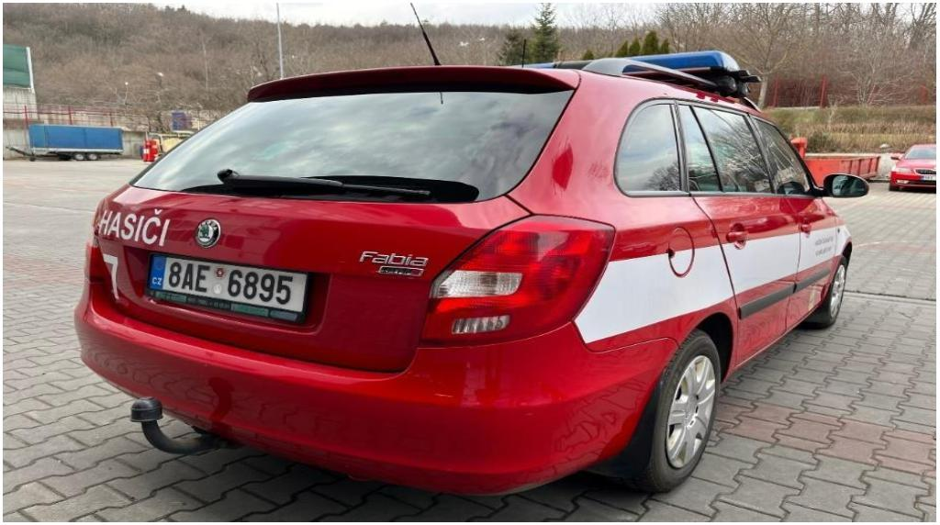

**Typ**

**Hyundai i30**

**RZ**

3AV 4833

**Výrobní číslo karoserie**

**Rok výroby**

**Tachometr**

**Palivo**

TMAD381UAEJ055132

2013

102772 km

nafta

**Objem**

1582

**Výkon**

81kW

**Barva**

červená

**Karoserie**

combi

**Airbag**

ano

**Klimatizace**

**Servisní knížka**

**Zabezpečení řadící páky**

**El.stahování předních oken**

**Převodovka**

**Výbava**

ano

ne

ne

ano

manual

sada letních pneu, palubní počítač, radio

odpovídá stáří a počtu najetých km

do 09/23

**Stav**

**STK**

